Konkurs dla uczniów klas IV- V

Spójrz na opis:

The picture shows six people sitting at the table. I think that they are in the park or in the garden because there are trees in the background. It seems that the people are a family. I think they are grandparents, parents, and grandchildren. They are raising their glasses so they probably met to celebrate something. They are eating pizza and drinking lemonade. They are definitely happy because they all are smiling. The general atmosphere is very positive.

Na jego podstawie zrób obrazek, będący zgodny z tym opisem
Na dwie osoby, która wyślą najciekawsze obrazki do dnia 10.04 na adres jarek-nowak@tlen.pl czekają atrakcyjne nagrody- piękne notesy wydawnictwa OXFORD! ( W tytule należy wpisać: KONKURS IV-V- EX LITTERIS LIBERTAS)
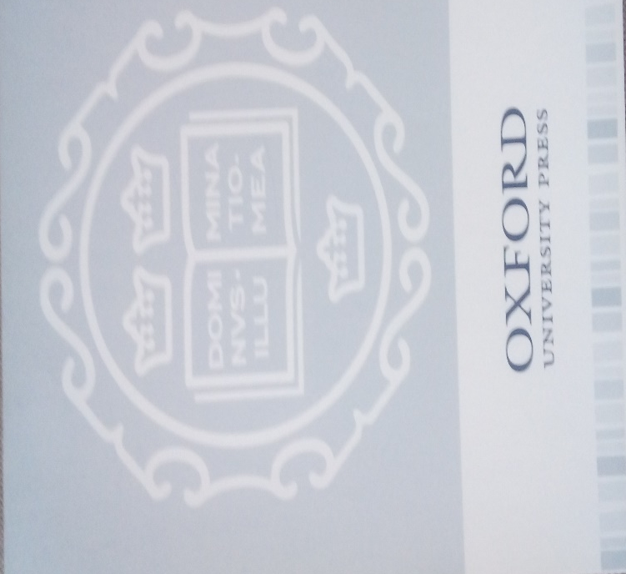

Zwycięzcy zostaną powiadomieni o wygranej drogą mailową.

